臺南市101年度國民教育教學輔導團
國中組數學領域分區輔導到校服務計畫
一、依據：
- 教育部補助辦理精進教學要點。
- 臺南市101年度精進教學計畫。
二、目的：
- 協助教師深入了解九年一貫課程及課程綱要的精神與內涵。
- 進行到校精進教師之教學，激勵教材教法之創新與研發。
- 了解實際的教學問題，謀求解決策略。
- 藉由教學經驗分享或解決教學上的困難，增進教師教學專業知能。
- 透過教學分享，發掘教學優良教師提請表揚，激發教師教學熱忱。
三、主辦單位：臺南市政府教育局
四、協辦單位：臺南市國民教育輔導團數學領域工作小組
五、承辦單位：臺南市佳里國中
六、研習日期：101年 09月18日 13：30至14：30
七、研習地點：臺南市佳里國中
八、參加對象：臺南市佳里國中、佳興國中、學甲國中、竹橋國中、後港國中、西港國中、將軍國中、北門國中所有正式數學老師
九、報名方式：
（一）請參加人員至臺南市教育局資訊中心學習護照報名。
（二）參加研習之教師在課務自理情形下，請准予公（差）假；全程參加人員核予研習時數3小時。
十、到校服務流程：
時間 | 活動主題 | 主講(持)人
13：20~13：30 | 報到 | 承辦學校
13：30~13：50 | 輔導團計畫簡介暨教育政策新趨勢 | 林柏寬老師
13：50~14：50 | 輔導團教學示範與經驗分享 | 林柏寬老師
14：50~15：40 | 各校數學領域教學實例分享 | 學校領域召集人或教師代表至少1人
15：40~16：30 | 教學疑難問題解析  綜合座談 | 林柏寬老師
相關說明：
- 請報告學校至少安排領域召集人或一位老師分享該校數學領域課程教學特色（承辦學校20—30分鐘，分區內其他學校5—8分鐘）。
- 到校服務之國教輔導團員，請輔導員之學校准予一日公差假，差旅費由各領域輔導團支應。
- 請分區各學校相關單位給予與會人員(包含學校校長、教務主任、組長、領域教師)半日公假，並與教務處協助調課事宜，以便全程參加會議。
- 到校服務當天請承辦學校協助佈置會場、支援單槍投影機、銀幕及其他相關設備，以利活動進行。並安排一位教師擔任現場記錄，並於一週內將紀錄彙整後交給該領域之主任輔導員。
- 若學校有其該領域教學之疑難問題，請於到校服務前十天將提問單送交該領域輔導團，以落實到校服務工作之進行。
十一、獎勵：辦理本研習有功人員，得依臺南市立高級中等以下學校及幼稚園教職員獎懲案件作業規定辦理敘獎。
十二、本計劃聯絡人：臺南市立麻豆國中王儀雅老師(聯絡電話:06-5722128#39)。
十三、本計畫陳臺南市政府教育局核准後實施，修正時亦同
輔導團簡介暨教育政策宣導 ---- 專任輔導員林柏寬老師

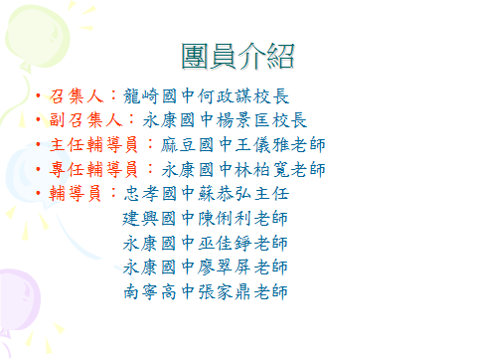

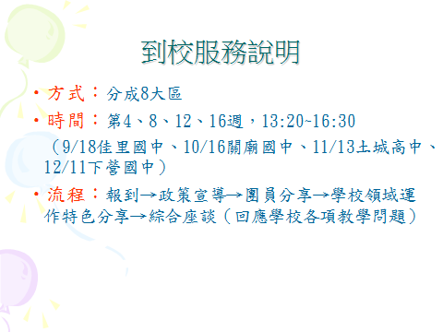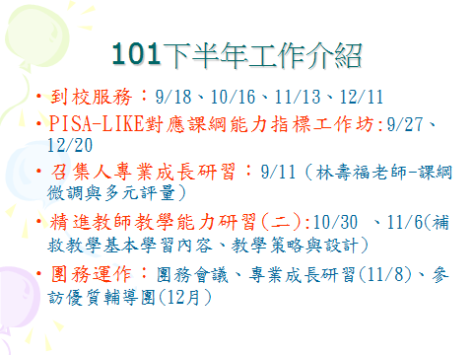

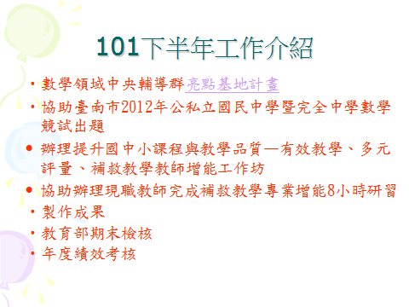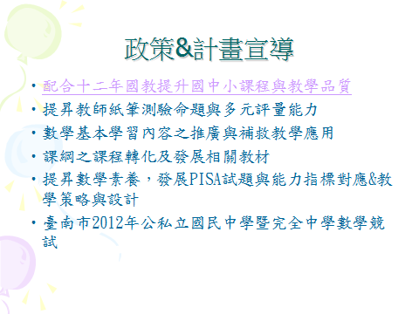

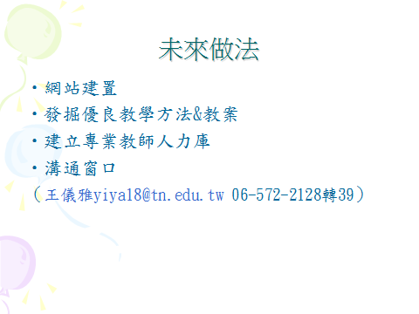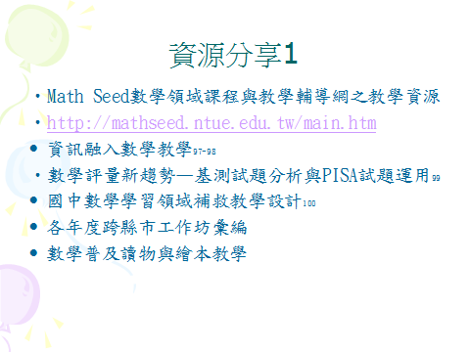
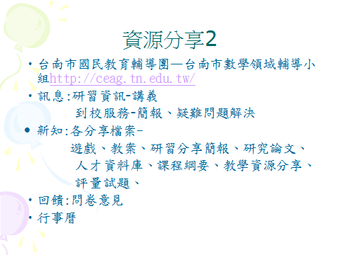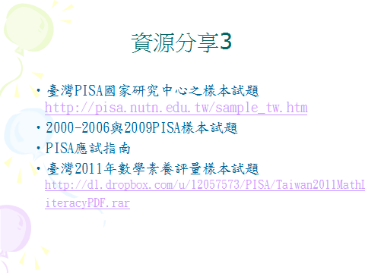
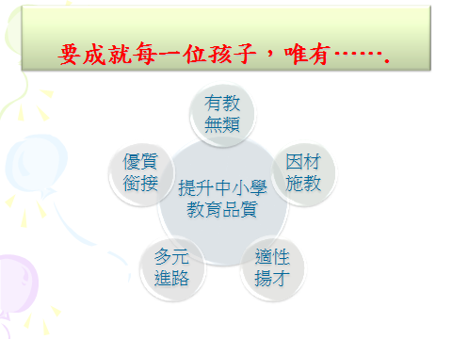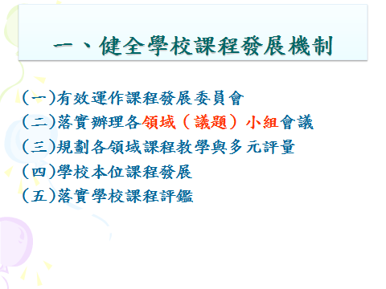
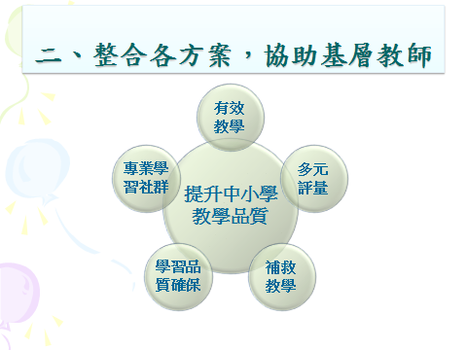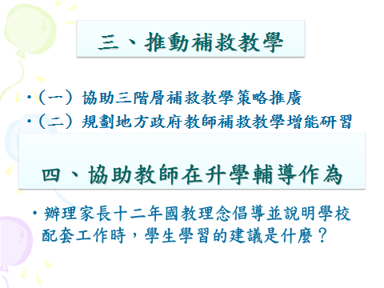
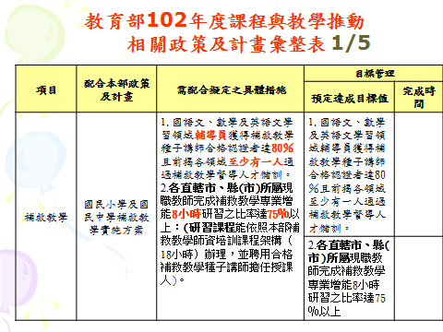

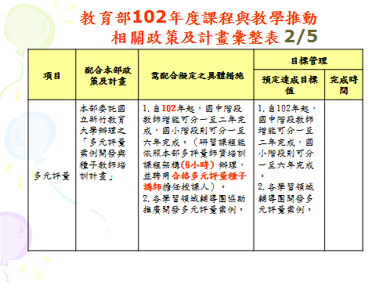

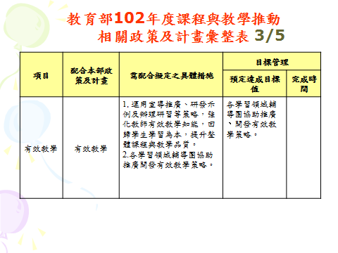
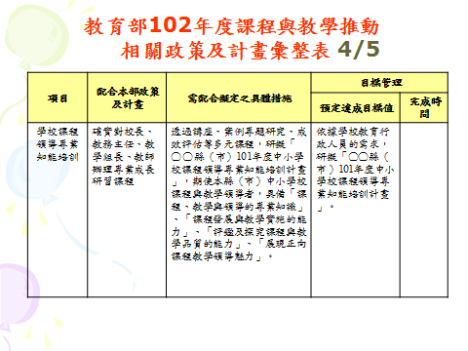
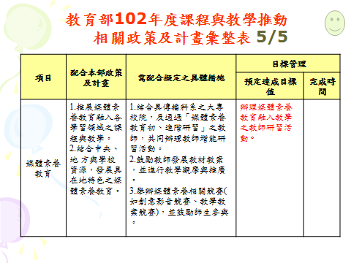
台南市國教輔導團網址：http://ceag.tn.edu.tw
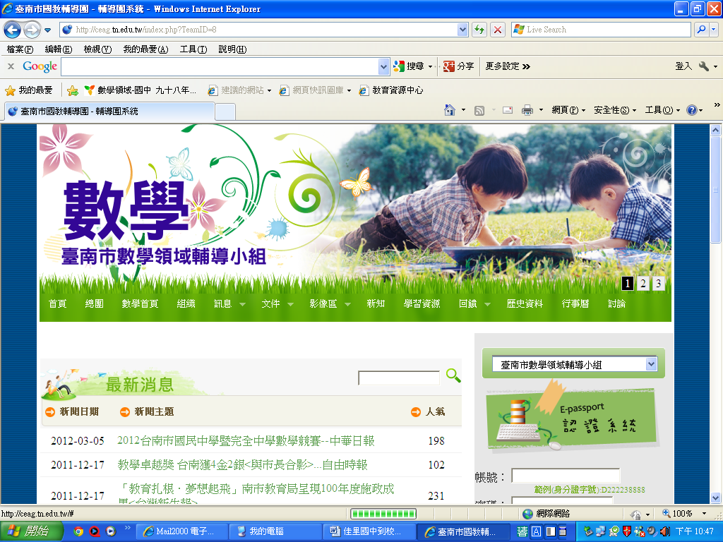
經驗分享 ---- 專任輔導員林柏寬老師

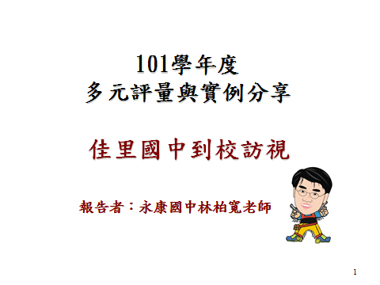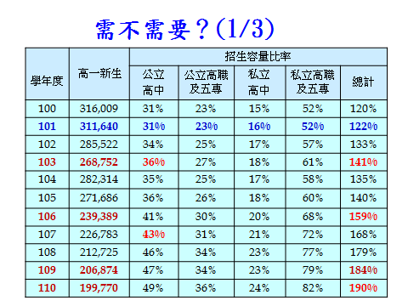

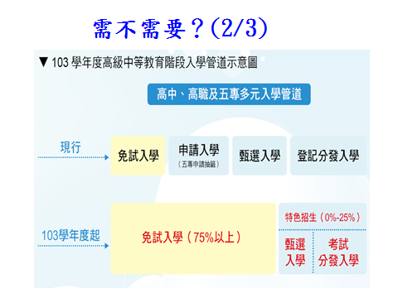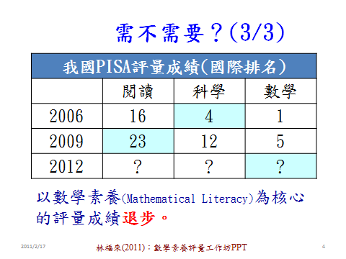

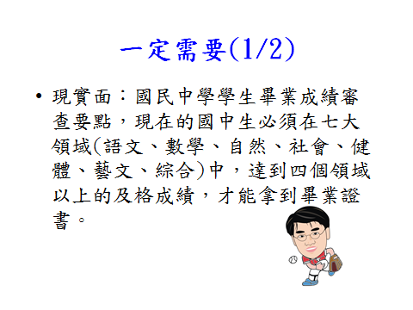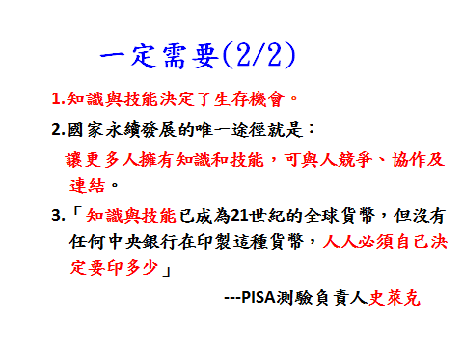

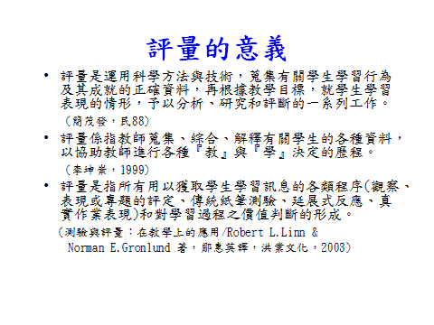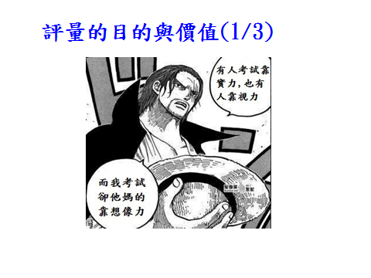

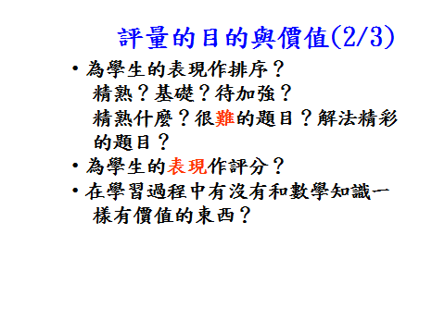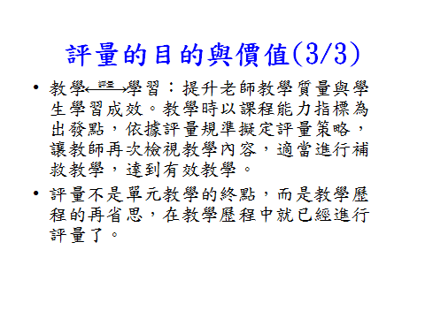

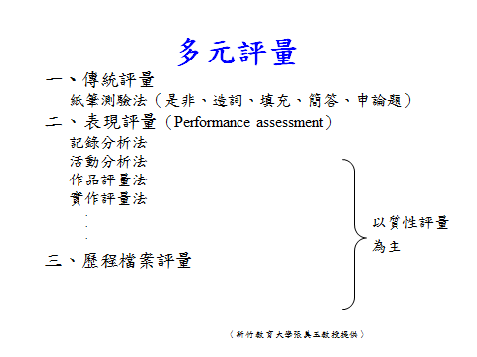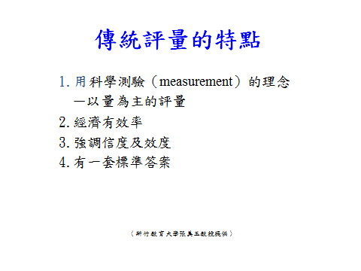

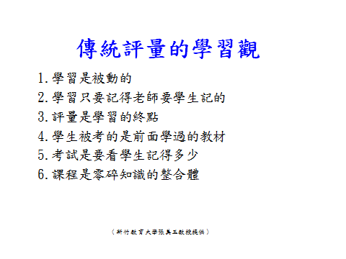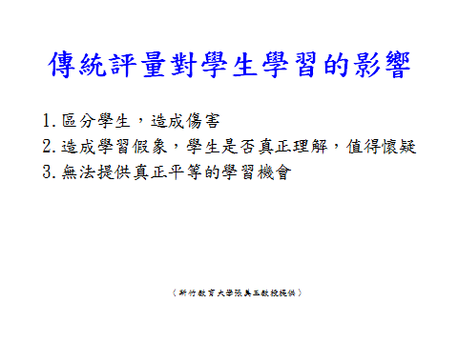

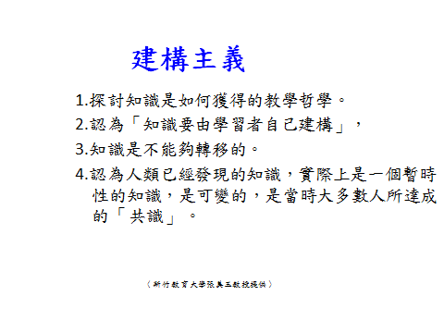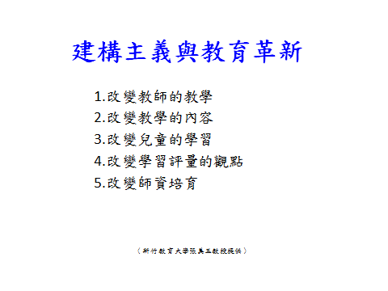

課程與教學遭遇的困擾或問題 ─台南市數學輔導團提供
1.如何提升學生的學習興趣?
Ans：（1）充實教學內容：以數學史或故事、數學遊戲、數學動動腦帶入教學現場。
（2）嘗試創新教法：例如電子白板的使用或是摺紙、數學魔術等。
（3）提供高成就感：使用多元評量，注意考題難易度，給學生較多的成就感。

2.三角形的五種全等性質，應如何教授，學生才容易吸收。
Ans：（1）避免直接論述，可利用教具實際操作或是電子媒體，讓學生具體看出固定哪些邊或角，三角形就會全等。
（2）避免冗長的證明過程，圖形力求簡化，勿打擊學生的自信心，教學時多用口頭評量，讓學生一起動腦而非只有聽老師說。

3.函數應如何教授？
Ans：依據7-a-09的細目詮釋，應該多從生活的實例來介紹，什麼數量是什麼數量的函數，比較嚴謹性的數學定義是要留待高中以後再教。又由於函數關係較抽象，教學上應避免在一開始就引入較抽象又沒有用處的y=f(x)符號，也應避免做過份抽象的定義。只要學生能從個例中，先熟悉常數函數、一次函數與二次函數的種種計算、性質與圖形，可以到國中最後再總結這些經驗，引入y=f(x)的符號。

4.三個相似性質是否有其它讓學生更容易接受的方式？
Ans：相似是圖形間的縮放關係，可先從日常生活的實例中來引入。

5.常態班班級學生差異大，應如何教授數學？
Ans：（1）課堂上仍以課本習作的內容為主。
（2）給彈性作業，除基本題型全班必做之外，增加加深加廣挑戰題材給程度較好的學生有機會學習（採鼓勵制度－－加分或獎品）。
（3）可以分組討論，讓會的同學幫助不會的同學學習。
（4）八、九年級學生可考慮實施分組教學。
（5）對於程度較差的學生可實施補救教學。
（6）注重數學能力與數學素養的培養。可參考能力指標及PISA試題相關資料。
（7）增加彈性課程的節數。

6.回家作業缺乏家長督促，完成度不高。
Ans：分組比賽，利用同儕力量互相督促，結果獎勵（記點換獎品或是作業量減少）多於懲罰（下課午休時間老師親自督促作業補交）。

7.學生的理解能力較低，講解極費時間，教學進度落後。
Ans：課堂上仍以課本習作的內容為主，進度仍要趕上，可以分組討論，讓會的同學幫助不會的同學學習，對於程度較差的學生可實施補救教學。

8.學生程度落差太大，如九九乘法表不會背、分數概念不清楚等。
9.學生無多餘時間可進行補救教學。
Ans：（1）申請攜手計畫之補助教學。
（2）校外資源進行弱勢家庭學生的課後輔導（結合慈善機構或是大學生志工）。

10.下營地處鄉村，學習成就偏低的學生比例較高，對於教學上較有無力感。
11.家庭弱勢導致學習發展的落差。
Ans：（1）對於家境貧困家庭之子女，申請教育部攜手計畫，於第九節課業補強。
（2）目前教育部正積極推行攜手計畫之補救教學，今年國一加入補救行列，中央團也正在開發教材教法，教育部也委託北師大和國教院於3.4月及暑假培訓補救教學種子老師(18小時)，各縣市都有辦理相關師培課程(8小時)，有國、英、數三科，本市將於12/11(關廟國小)和12/17(公誠國小)辦理補救教學實務分享，有意願加入補救教學行列的老師可以上網報名。
（3）參考各相關網站的資源分享，如補救教學教材、數學遊戲、影音教材、線上教學等等。
（4）成立教師專業社群，大家一起互相加油打氣，一起編寫教材，一起解決教學困境。

12.任教一年級，將來是廢掉基測改成會考第一屆，加上常態編班，教學上的加強比較沒有方向感。
Ans：有機會會意見上傳，建議教育部提早公佈會考參考題型；若有進一步訊息會公佈給各位。

13.學生普遍基礎計算能力不佳?如何提昇國小基礎計算的學習能力?又國中如何進行校際合作來協助前述議題?
Ans：（1）透過教學經驗分享，使教師盡可能在有限時間提昇學生能力。
（2）透過寒暑期輔導做好銜接教育。
（3）申請攜手計畫之補助教學。
（4）校外資源進行弱勢家庭學生的課後輔導（結合慈善機構或是大學生志工）。
（5）透過國中小教師專業對話，商討提升學童計算能力之有效方案。

14.十二年國民基本教育即將實施，未來數學領域的教學，除了基本課綱內容外，國中數學教育應如何多元發展？
Ans：發展配套活動或主題式教學、改變教材的教法與取材
（1）作圖、多邊形、立體圖形----折紙活動
（2）函數、方程式等----數學魔術
（3）勾股定理----說故事、數學史融入教學
（4）科普讀物閱讀活動
（5）多元評量
（6）數學遊戲

15.關於指導科展方面，是否有大學教授團隊不定期提供諮詢、指導？
Ans：（1）臺南市100年度國民中小學科學研究團隊研討會
(教育局公告 12203) 100.10.26—100.11.30
依國中小課程，將參與教師分成數學、物理、化學、生物、地球科學與應用科學等6組。每組聘請1位專家學者和參與教師討論、實作。
（2）嘗試由輔導團辦理相關研習。
（3）可聘請有經驗的優秀高中教師指導與協助。

16.國中每班學生程度相差太多，難以做到真正的適性教學。即使上課自製講義已經就學生程度區分為兩種至三種，但學生仍需靠教師講解才能夠進行解題，如此一來依然陷入難題，因為課堂時間與教學進度固定，教師卻需有兩倍的時間為不同程度的學生講解內容。
Ans：常態分班是教育政策，也是教育正軌，老師應瞭解教學是遵行數學課綱、能力指標的規範，如何在課本教學中引導學生的思維才是教學最重要的東西。課外題、精彩題型的教授是老師專業知能的表現，但不應本末倒置，比例失衡。自製評量時不妨先從簡單題考起，養成學生的信心，培養學生的基本能力；而課外題型的演練可以放在該單元第二次、第三次評量時使用，亦可兼顧不同程度學生的學習狀態。

17.十二年國教所引發的衝擊與因應?
Ans：（1） 教學正常化。
（2） 成立數學相關社團。
（3） 尊重並落實多元發展。
（4） 說服家長面對目前的改變。

18.難以引起教學動機，提起學生學習興趣。學生一旦喪失學習興趣，便會不想上課、睡覺、做其他事情，學生對數學的理解及興趣便越來越差，終究變成惡性循環。
Ans：數學給多數國中生的印象就是恐懼、害怕，學習興趣與成就不是絕對的正比關係，但學習態度對於人生經營卻是受用無窮，引起動機、引發學生學習興趣是老師的專業，可以透過教案分享、教學演示達到增能效果。『師父引進門，修行在自己』，老師做到該做的責任，就是一位人師，值得尊敬。

19.本校數學教師多兼行政職，完全中學的業務量又是單純國高中的雙倍，導致兼行政的數學老師無法有充裕的時間備課，對於研習、輔導團業務也著力不深。
Ans：（1）教師的本業就是教學，兼職行政是教師對學校付出的展現，備課、增能就辛苦點，學生也會更有系統的學習。
（2）參考各相關網站的資源分享，如補救教學教材、數學遊戲、影音教材、線上教學等等。
（3）成立教師專業社群，大家一起互相加油打氣，一起編寫教材，一起解決教學困境。
網 路 資 源 分 享 —台南市數學輔導團提供
- 「教育部六大學習網入口網站」(http://learning.edu.tw)
隨時更新教育政策且網站提供實際教學影片策略或教案。

- 「昌爸工作坊」(http://www.mathland.idv.tw/)
提供數學故事,數學謎題,數學遊戲,試題練習,挑戰題等教學工具。

- 「台灣數學博物館」(http://museum.math.ntnu.edu.tw/)
台灣第一所數學教育虛擬博物館，館中不只收藏豐沛的數學知識相關資源，蒐羅的數學教育相關主題更是包羅萬象。

- 「高雄市博愛國小數學園地」(http://www.paps.kh.edu.tw/aspx/math_menu/math_source.aspx)
高雄市博愛國小數學園地之多媒體素材甚多，包含數與量、幾何及推理遊戲等。

- 「台北市多媒體教學資源中心－數學領域教材資源庫」(http://tmrc.tp.edu.tw/tmrc/ResLst.aspx?S=site02)
教材資源庫依新進教材資源、熱門教材資源、類別教材資源三個方式排列教材資源。

- 「尤怪之家」(http://oddest.nc.hcc.edu.tw/)
提供好玩又具探究價值的數學遊戲，更提供數學遊戲之相關研究 論述。

- 「時鐘-時間 (台北市蓬萊國民小學 張亦甯)」(http://140.112.148.64/ICT/98002.html)
以「時間概念教學」為核心，運用MathPS動態表徵與按鈕互動優勢所設計的數位教材。

- 「分裝和平分-除法 (台北縣昌平國民小學 鄭旭泰、詹婉華)」(http://140.112.148.64/ICT/98005.html)
利用簡單生活情境，配合動畫圖示激發學生動機，並以圖像連結說明布題及數學除法列式意涵，讓三年級學童可透過操作式簡報檔案學習，簡化教學準備時間，並可重複利用逐漸累增，分享備課經驗與補救教學理念。

- 「 『破鏡重圓』的珍珠玉盤-分數 (高雄縣梓官國民小學 阮正誼)」(http://163.21.193.5/asp/search/loadobj.asp?pid=797)
以「『破鏡重圓』的珍珠玉盤」的自創故事為主，希望藉由這個有趣故事，引起學生學習「假分數與帶分數認識與互化」的動機。

- 「長方體和正方體的體積與容積 (台北縣中和國民小學 莊月嬌、 許以平) 」(http://140.112.148.64/ICT/98004.html)
結合MathPS動態表徵與按鈕互動優勢所設計的數位教材，讓PowerPoint檔案得以呈現更靈活的互動方式，讓使用者得以運用於「長方體和正方體的體積與容積」的教學。

- 「國小數學寶庫」(http://blog.ilc.edu.tw/blog/blog)
中央輔導團數學領域團隊建置，提供課程綱要修訂相關資訊， 以及數學相關活動資源。

- 「扇形面積 (台北縣榮富國民小學 胡錦芳)」(http://140.112.148.64/ICT/98003.html)
利用MathPS的軟體設計教材，學生由動畫的簡報檔澄清不清楚的概念，不但提昇學習興趣，亦能建立空間感。

- 「世界真美好-海洋教育 (高雄市英明國民中學 顏錦偉)」(http://www2.inmjh.kh.edu.tw/th002/th002web/teach/seaict/index.htm)，「海洋教育」議題融入教學，激起教師自編教材的念頭，思考如何將海洋的相關知識加入數學教學活動。

- 「你找到位置了嗎－直角坐標 (嘉義市北興國民中學 陳秀湘)」(http://140.117.12.91/SIGNet/SIGdoc.php?parent_id=18020&GID=SIG10009)
三節課構思ㄧ個主題，充分認識直角坐標系，讓學生以最簡單的繪圖軟體，製作出數學上的一些函數圖形，作為指導直角坐標教學最佳的參考。。

- 「數學史：劉徽－一元二次方程式的應用問題 (高雄市英明國民中學 顏錦偉)」(http://ds.k12.edu.tw/1000317556/廖惠儀_數學史_劉徽.notebook)
本教學媒材設計藉由中國數學家劉徽的史料介紹，讓學生再次認識早已習以為常的「圓周率」。再以《九章算數》勾股篇中一則計算城邑大小的題目，一方面讓學生以另一角度學習一元二次方程式的應用問題，一方面可以欣賞中國古代特殊的解題方法。

- 「萬用揭示板」 (http://163.21.193.5/index.asp)
為國小數學虛擬教具網站，提供教師豐富教材資源，上網教師已超過150萬人次。

- 「洪萬生教授數學史」 (http://math.ntnu.edu.tw/~horng/)
提供數學史與數學教育相關資源、教育論壇與社會關懷等議題。

- 「國民教育社群網」(http://teach.eje.edu.tw/)
教育部國民教育司委託國立中山大學建置，提供關心國民教育社群相關資源。

- 「國立教育資料館」 (http://3w.nioerar.edu.tw/math.jsp)
製作卡通數學教學相關影片與媒體資源。

- 「高雄市國民中學攜手計畫 - 數學科 - 課後扶助教材」 http://web.ltjh.kh.edu.tw/~res/mathematics/web/

- 由立德國中邀集高師大教授及輔導團、數位教師聯合蒐集並彙整課後扶助補救教學課程及教材，包括教學活動設計、教學輔助教材、教學評量及新舊課程銜接等內容。

- 「教育部數位資源入口」 (http://isp.moe.edu.tw/)
教育部為整合已開發數位資源建立之入口網站。

- 「國家教育院數學教材叢書」 (http://www.naer.edu.tw/naer)
國家教育院研究發展處製作數學教材教法叢書與教學影片，提 升國小教師數學教學專業知能http://content1.edu.tw/

- 「有愛無礙」 (http://www.dale.nhcue.edu.tw/)
為關心學生學習與行為障礙的教師設立，提供特殊教育相關資訊與資源。

- 「中小學資訊融入創意競賽」(http://teaching.moe.gov.tw/)
教育部每年進行國中小資訊融入教學創意比賽，得獎者成果公告上網，提供中小學教師參考使用。

- 「台灣數學教育學會」 (http://163.21.236.74/)
2004年台灣數學教育學會成立，提供教師數學教育相關資訊，並出版電子期刊，一年四期，內容以充實高中、國中與小學數學教學、課程與教材為主，提升教師數學教學研究專業知能。

- 「數學領域課程與教學輔導網」(http://mathseed.ntue.edu.tw/)
教育部於2002年成立數學領域課程與教學輔導團隊，連結各縣市輔導網絡，提供國中小教師相當豐富的資源，包括 疑難問題討論、繪本融入教學、資訊融入教學等。

- 「數學教師知識庫」(http://www.mtedu.tmue.edu.tw/)
提供國小教師數學專業成長的園地，包括豐富的數學教學、課程與教材等資源，並有教學精華影片分析，能提升國小教師數學教學專業知能。

- 「譚天說數」(http://e-math.idv.tw)
提供國小教師一個資源共享的平台，包括以AMA系統製作之數位教材分享、教學問題討論、數學教學資源、教學建議、教學影片等可供參考。

- 「台北市政府數位學習網」 (http://elearning.tp.edu.tw/)
提供教材資源包括教案、教學影片等，學生可以居家學習。

- 「台灣數學博物館」(http://museum.math.ntnu.edu.tw/)
台灣第一所數學教育虛擬博物館，館中不只收藏豐沛的數學知識相 關資源，蒐羅的數學教育相關主題更是包羅萬象。

- 「學習加油站」 (http://content.edu.tw/)
一個屬於全國中小學教師、學生的教與學共享資源網站。

- 「國民中學學習資源網」(http://siro.moe.edu.tw/fip/index.php)
本網站包含國中國文、數學、自然、英語、社會等五科優質題庫，可供教師評量參考。

- 「教育部攜手計劃課後扶助入口網」(http://asap.moe.gov.tw/)
包含各縣市資源分享、影音分享、攜手紀錄片、計畫文件、攜手論壇等。
影片分享
- 小孩不笨
- 沒勁的熊
- 街頭日記
- 瑞典琴鍵電梯新聞影音
- 交響情人夢
- 我們這一家
- 飛行少年
- 棉花糖實驗
- Doggy POO
- 獨領風騷
- 十月的天空
- 攻其不備
- 倒看人生系列動畫
- Everyone is No.1
- Children see, children do.
- 你敢請假
- out of sight動畫

短文分享
- 優秀是教出來的
- 神秘的十六號
- 初念淺--轉念深
- 老師的啟示
- 生命的啟示
- 生命列車
- 法國菜單
- 關鍵教養期
- 李家同 - 讓教育高牆倒下
- 孩子的心我懂
- 無法等待的投資
- 教養的迷思專欄
- 中時部落格｜用愛彌補｜貧童小小年紀扛煩惱：沒錢繳、讀不好、資源少、人際多困擾、未來多煩惱
- 如何看待錯誤？
- 我的頭銜叫Money

好書分享
- 人生不設限。台北:方智
- 教養大震撼:關於小孩，你知道的都是錯的!台北:雅言文化
- 改變，好容易。台北:大塊文化
- 心態致勝。台北:大塊文化
- 全局式學習。台北:親子天下
- 帶衰老鼠死得快。台北:格林文化
- 她只是個孩子。台北:新苗文化
- 老師的十二項見面禮- 一個小男孩的美國遊學誌。印刻文化
- 磊夫老師的莎士比亞克:第56號教室奇蹟。台北:天下
- 柔軟成就不凡:奧林匹克麵包師吳寶春。台北:寶瓶
- 別說我是懶孩子。臺北:遠流。
- 搶救邊緣學生— 引發被埋沒的學習動機。臺北：遠流
- 資源教室方案－班級經營與補救教學（二版）。臺北，五南。
- 促進理解之認知學習：國小數學學習地圖。臺北:高等教育出版社。
- 學習輔導。輔導與諮商心理學。臺北：東華書局。
- 中小學數學科教材教法。臺北市：五南圖書出版公司
- 拯救地球！數學偵探隊‧一次函數。臺北市：國際村文庫。
- 數學樂園——從胚騰pattern學好數學。臺北市：如何出版社。
- 摺摺稱奇：初登大雅之堂的摺紙數學。臺北市：三民出版社。
- 與成功有約~七個習慣培養優秀孩子。台北:天下
- 學習輔導。臺北：心理。
- 從希望感模式論學業挫折之調適與因應—正向心理學提供的「第三種選擇」。臺北：心理。
- 助人歷程與技巧（增訂版）。臺北：張老師出版社。
- 教師的諮商技巧。臺北：弘智。
- 活化學習動機。臺北：遠流。
- 攜手課後扶助學生評量題庫資源開發與應用。論文載於國立臺南大學教育學系主辦，提升弱勢兒童學習之課程與教學研討論壇論文集。臺南。
- 中小學數學科教材教法。臺北市：五南圖書出版公司。
- 新西遊記。臺北市：臺灣先智。
- 楊維哲‧蔡聰明著（2001）。數學。臺北市：三民書局。
- 十二年國教完全指南（2012/05） 親子天下
- 十二年國教新挑戰---為甚麼孩子從學習中逃走（2012/04） 親子天下

